**МИНИМАЛЬНЫЙ ВОЗРАСТ ДЕТЕЙ НА ОБУЧЕНИЕ ПО ДОПОЛНИТЕЛЬНЫМ ОБРАЗОВАТЕЛЬНЫМ ПРОГРАММАМ СПОРТИВНОЙ ПОДГОТОВКИ: СЕГОДНЯ И ЗАВТРА**

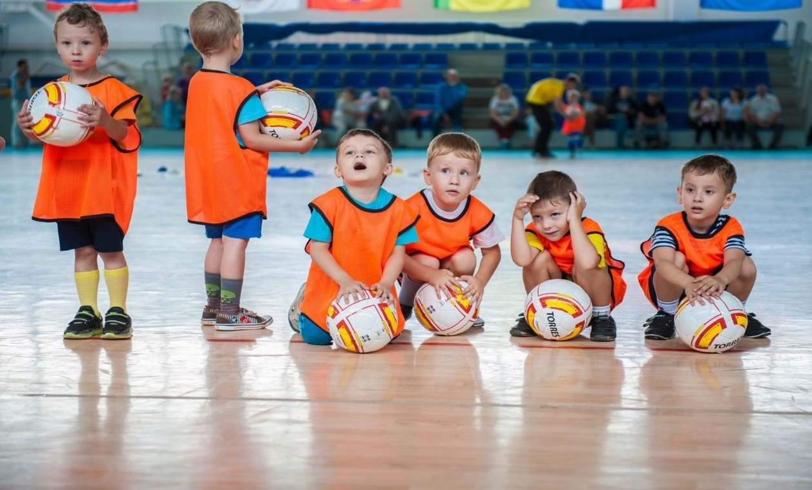

В настоящее время наметилась тенденция среди специалистов в области физической культуры и спорта привлекать к занятиям спортом детей более раннего возраста. Также в последнее время растет число родителей, имеющих желание отдать ребенка в спортивную школу как можно раньше.

Минимальный возраст зачисления в спортивные школы по видам спорта регламентировался Постановлением Главного государственного санитарного врача РФ от 03.04.2003 № 27 «О введении в действие Санитарно-эпидемиологических правил и нормативов СанПиН 2.4.4.1251-03», который утратил силу в 2020 году.

В указанном нормативно-правовом документе минимальный возраст зачисления детей в спортивны школы от 6 до 12 лет в зависимости от видов спорта.

Минимальный возраст зачисления в спортивные школы отражен также в стандартах спортивной подготовки по видам спорта начиная с этапа начальной подготовки.

Учитывая, что в этапы спортивной подготовки входит спортивно-оздоровительный этап, но на него не распространяются требования федеральных стандартов спортивной подготовки, конкретные требования к минимальному возрасту зачисления на данный этап законодательно определить невозможно.

В связи со сложившейся ситуацией тренеры, набирая детей в спортивные секции, вынуждены искать различные компромиссы для того, чтобы начинать занятия при этом, не нарушать закон.

**В настоящее время существуют два мнения по поводу возрастных норм для начала занятий спортом:**

* Первый подход базируется на том, что современный спорт предъявляет повышенные требования к подготовке спортсменов, поэтому для воспитания спортсмена экстра-класса необходимо производить обучение ребенка с раннего детства.
* Сторонники второго подхода ссылаются на результаты научных исследований, проведенные за последние два десятилетия, которые не подтверждают мнения о целенаправленности начала тренировок во все более молодом возрасте, а также показывают, что ранняя специализация в спорте несет в себе большие риски.

Многолетний процесс спортивной подготовки может быть успешно осуществлен только при условии тщательного учета возрастных и индивидуальных особенностей когнитивного развития ребенка, специфики избранного вида спорта, особенностей возрастного развития физических качеств и формирования двигательных навыков.

Указанная проблематика актуальна в современной науке и требует проведения дополнительных исследований по определению оптимального возраста начала занятий спортом.

Актуальность данного предполагаемого исследования признана на государственном уровне.

Необходимость решения данного вопроса обозначено в поручении Президента Российской Федерации от 8 июня 2022 г. № Пр-1005 пункт 7 о внесение в нормативные правовые акты Российской Федерации изменений, предусматривающих установление научно обоснованного минимального возраста приема детей на обучение по дополнительным образовательным программам спортивной подготовки (по видам спорта) по итогам заседания Совета при Президенте по развитию физической культуры и спорта, состоявшегося 26 апреля 2022 года.

**Таким образом, при рассмотрении вопроса о возрастных критериях допуска к началу занятий некоторыми видами спорта обозначился круг проблем, требующих скорейшего решения.**

Во-первых, необходимо пересмотреть или разработать новые возрастные нормы для начала занятий спортом, максимально полно учитывая все виды спорта, разрешённые в нашей стране.

Во-вторых, целесообразно уточнить границы возрастных норм, учитывая уровень физического развития, биологического возраста современного поколения детей и подростков.

**Раннее начало занятий спортом – За или Против?**

**За:**

* Поддерживает физическую активность детей, закладывает фундамент для здоровья на протяжении всей жизни.
* Способствует нормальному физическому развитию и развитию двигательных качеств.
* Способствует психологическому благополучию, социальной адаптации, улучшает эмоциональную регуляцию.

- Развивает интеллектуальные способности.

* Может стать трамплином для профессионального роста.

**Против:**

* Очень высок процент травм из-за нагрузки не по возрасту.
* Большая занятость, отсутствие времени на полноценное образование.

- Высокий уровень стресса, связанный со стремлением быть лучшим в своем виде спорта, выгоранию, а в некоторых случаях даже развитию хронических заболеваний.

* Восприятие родителями своего ребенка в контексте спорта как бизнес-проекта.

**Когда отдать ребенка в спорт и не навредить его здоровью?**

«Ребенок дошкольного возраста по своим особенностям способен к тому, чтобы начать какой - то новый цикл обучения, недоступный для него до этого. Он способен это обучение проходить по какой - то программе, но вместе с тем, саму программу он по природе своей, по своим интересам, по уровню своего мышления может усвоить в меру того, в меру чего она является его собственной программой».

«Только то обучение в детском возрасте хорошо, которое забегает вперед развития и ведет развитие за собой. Но обучать ребенка возможно только тому, чему он уже способен обучаться». (Л.С. Выготский).

В дошкольный и младший школьный период говорить о спортивной специализации рано, так как в этом возрасте целью физкультурного образования является освоение умений и навыков основных движений, знакомство с разнообразием спортивных видов двигательной деятельности, формирование базы двигательного опыта и овладение первоначальными знаниями в области физической культуры и спорта.

Таким образом, в отношении детей дошкольного и младшего школьного возраста должен превалировать процесс физического воспитания, нежели спортивная подготовка.